**被装精确申领系统需求规格说明文档**

编制人员：陈一凡、曹立源、陈志强、许云洋、韩建臣

编制日期：2020.11.15

文档版本号：V1.2.1

# 1、项目简介

## 1.1 目标与范围

本文档是“被装精确申领系统”的软件需求规格说明书，供所有与此系统相关的人员使用，包括分析设计人员、开发人员、测试人员和维护人员。

本系统主要基于Python和MySQL，并结合机器学习相关知识，旨在设计一款面向全军士兵和军官的被装精确申领系统，同时支持远端Web访问。系统设计目标主要包括：支持管理员及远程管理仓库；采用MySQL数据库进行数据存储管理，做到精确的出入库数据管理，并支持多仓库存储、就近发货；支持用户远程访问数据（网页+移动端），进行物资种类和数量的查寻；利用机器学习对仓库的存量进行预测和智能推荐。

## 1.2 术语和缩写

Admin：系统管理员，能够管理用户账号，处理后台数据；

出入库：个人申领被装从仓库发出的过程为出库，被装集中购置到仓库的过程为入库；

就近发货：个人申领被装会尽可能地从距离收货地址最近的仓库发货，若该仓库无货，则考虑第二近的仓库，以此类推；

## 1.3 引用文档

1.计算机软件需求规格说明规范（GB/T 9385-2008）

2.面向21世纪课程教材:软件工程(第3版)，齐治昌著

3.军队被装自主申领系统设计与实现，2018年第02期《中小企业管理与科技·下旬刊》，徐海、邓子超

4.陈越千,郑琰.药品仓库辅助管理信息系统设计[J].软件工程,2020,23(10):49-51.

5.姚传文,姚敦红.基于UML进行数字仓库管理系统分析与设计[J].办公自动化,2020,25(17):41-42.

6.曾庆雯.现代化物流业仓库管理的趋势[J].中国储运,2020(10):110-111.

7.黄蓝会.高校后勤库存管理系统的设计与实现[J].信息技术,2017(08):105-108.

8.郭涛. 企业库存管理系统设计与实施[D].北京工业大学,2018.

9.黄蓝会.高校后勤库存管理系统的设计与实现[J].信息技术,2017(08):105-108.

10.严箭. 基于物联网的仓储信息管理系统的研究[D].沈阳工业大学,2020.

11.陈纪勇.基于智能制造新模式的智能仓库管理系统[J].电子技术,2020,49(05):60-61.

# 2、总体描述

## 2.1 产品前景和功能

被装精确申领系统开放已经一年了，该系统在为官兵们带来便利的同时，在使用过程中也发现了很多问题。为了响应广大战友的号召，我们推出了一款功能更加强大的被装申领软件。我们的系统支持管理员远程管理仓库；采用数据库进行数据存储管理，做到精确的出入库数据管理；支持多仓库存储，就近发货；支持用户远程访问数据，进行物资种类和数量的查寻；利用机器学习对仓库的存量进行预测和智能推荐。

## 2.2 用户特征

1、管理员：被装申领系统的管理者，根据订单的地域选择较近的仓库发货，随时更新物资的库存量，根据智能预测系统的预测数据调整各类物资的生产数量和分配情况，为用户推荐适用的被装。

2、用户：作为用户的官兵可以在软件上查看物资种类，查询物资库存数量，根据自己的需求把有库存的物资加入购物车。

3、供货商：供货商可以查看自己产品的库存和销量，以及自己的产品的付账信息。

4、负责人：每个负责人可以查看自己负责的产品及其供货商的相关信息。

## 2.3 约束

1、软件设计能够按期完成。

2、由于不同主机的操作系统和硬件条件不同，可能会导致软件不可用的情况。

3、广大官兵能对现版本的被装申领系统的不足提出充分的改进意见。

4、核心需求都要以完善的功能、安全为目标并考虑可拓展性。

5、管理员需要具备一定的计算机知识，否则无法熟练掌握系统的使用。

6、用户使用高峰期间，保证系统能够正常的使用。

## 2.4 假设和依赖

1、多地建设完成的被装仓库；

2、畅通的物流系统；

3、广泛部署的军队内部网络；

4、能够满足需求的被装库存数量。

# 3、需求描述

## 3.1 外部接口需求

### 3.1.1 用户接口

1.接口基类Ui_MainWindow1：此类主要包含材料相关操作UI界面所需要的接口服务，用作基本实现；

2.接口基类Ui_MainWindow4：此类主要包含入库相关操作UI界面所需要的接口服务，用作基本实现；

3.接口基类Ui_MainWindow5：此类主要包含出库相关操作UI界面所需要的接口服务，用作基本实现；

4.接口基类Ui_MainWindow6：此类主要包含付款相关操作UI界面所需要的接口服务，用作基本实现；

5.接口基类Ui_MainWindow_denglu：此类主要包含登录相关操作UI界面所需要的接口服务，用作基本实现；

6.通信接口：TCP/IP通信协议接口；

7.数据库接口Get_Data_for_py：数据库对外提供访问接口，用于从python端进行访问；

8.数据库接口Get_Data_for_ser：数据库对外提供访问接口，用于服务器访问数据；

9.服务器访问接口send：用于向客服端发送消息；

10.服务器访问接口receive：用户接受客户端发送的消息。

### 3.1.2 硬件接口

1.利用App访问系统时，手机系统支持Android7.0及以上；

2.网页端访问系统时，电脑需要支持chrome或者IE6的浏览器；

3.服务器运行系统，需要win10系统；

4.数据库运行系统，需要win10系统。

### 3.1.3 软件接口

操作系统：Windows 10，安卓；

数据库管理系统：MySQL；

浏览器：IE6.0以上版本、chrome；

开发语言：Python3，html，js，Android

开发软件：VSCode，Android Studio，node

### 3.1.4 通讯接口

网络通讯协议：HTTP协议

数据传输协议：TCP/IP协议

邮件服务协议：SMIP协议

## 3.2 功能需求

### 3.2.1 用例图

用例图模型如下：

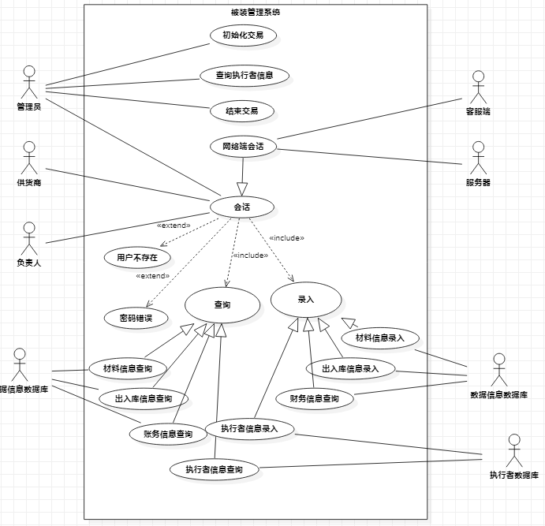

### 3.2.2 用例描述

#### 3.2.2.1 用例YL001：材料信息、入库信息、出库信息、库房信息查询

**用例名称：材料信息、入库信息、出库信息、库房信息查询**

**参与者：数据信息数据库，客户端，服务器，执行者数据库**

**前置条件：用户已经联网，密码验证正确，登录成功，用户点击“查询”按钮**

**主事件流：**

* 1. **客户端请求发送给服务器。**
  2. **服务器向数据库进行查询。**
  3. **数据库返回数据。**
  4. **服务器将数据返回给客户端。**
  5. **用户查看相应数据。**

**辅事件流：**

* 1. **确保数据库连接成功**
  2. **用户浏览数据。**
  3. **系统数据库按照要求查询数据，并显示。**
  4. **日志保存。**

**后置条件：如果查询成功，等待用户操作；如果用户点击返回，页面返回。**

对应的顺序图如下：

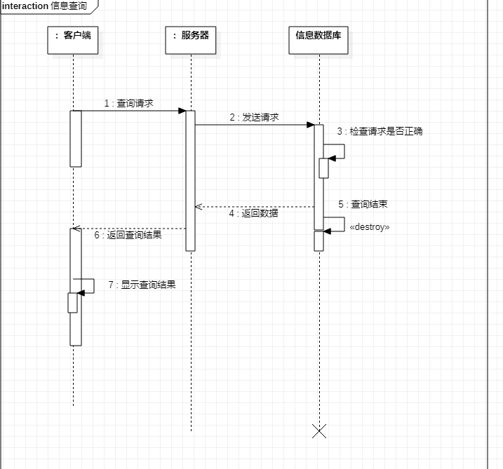

#### 3.2.2.2 用例YL002：按照某种顺序排序查询信息

**用例名称：按照某种顺序排序查询顺序**

**参与者：数据信息数据库，客户端，服务器，执行者数据库**

**前置条件：用户已经联网，密码验证正确，登录成功，用户点击“某种排序方式查询”按钮**

**主事件流：**

* 1. **客户端请求发送给服务器。**
  2. **服务器向数据库进行查询。**
  3. **数据库处理数据，返回数据。**
  4. **服务器将数据返回给客户端。**
  5. **用户查看相应数据。**

**辅事件流：**

* 1. **确保数据库连接成功**
  2. **用户浏览数据。**
  3. **系统数据库按照要求查询数据，并显示。**
  4. **日志保存。**

**后置条件：如果查询成功，等待用户其他操作；如果用户点击返回，页面返回。**

对应的顺序图如下：

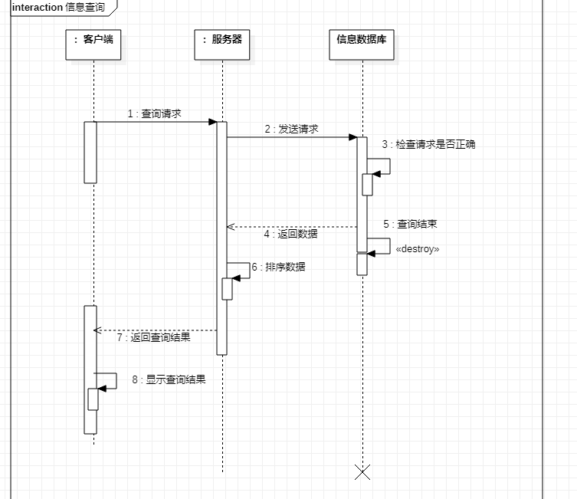

**3.2.2.3 用例YL003：材料信息、入库信息、出库信息、库房信息保存**

**用例名称：材料信息、入库信息、出库信息、库房信息保存**

**参与者：数据信息数据库，客户端，服务器，执行者数据库**

**前置条件：用户已经联网，密码验证正确，登录成功，用户点击“保存”按钮**

**主事件流：**

* 1. **客户端请求发送给服务器。**
  2. **服务器对数据库进行查询。**
  3. **数据库处理数据，返回数据。**
  4. **服务器将数据返回给客户端。**
  5. **客户端将相应的数据保存为Excel文件。**

**辅事件流：**

* 1. **确保数据库连接成功。**
  2. **系统数据库按照要求查询数据，并显示。**
  3. **日志保存。**
  4. **用户查看保存文件。**

**后置条件：如果保存成功，等待用户其他操作；如果用户点击返回，页面返回。**

对应的顺序图如下：

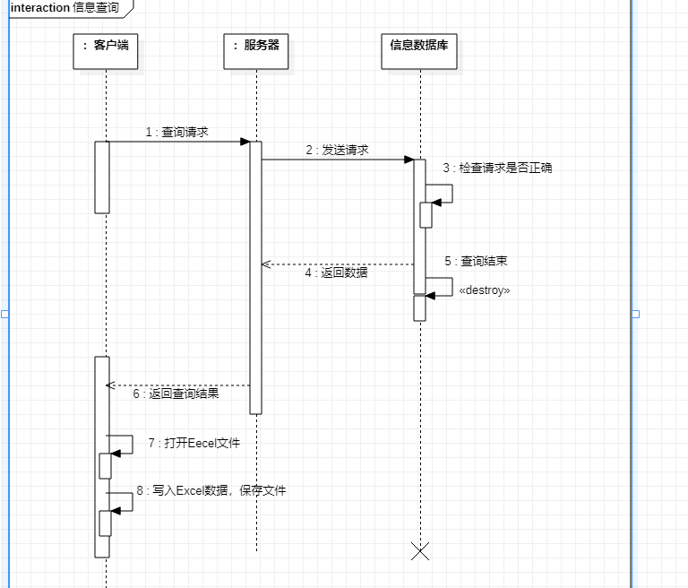

**3.2.2.4 用例YL004：材料信息、入库信息、出库信息、库房信息录入**

**用例名称：材料信息、入库信息、出库信息、库房信息录入**

**参与者：数据信息数据库，客户端，服务器，执行者数据库**

**前置条件：用户已经联网，密码验证正确，登录成功，用户点击“录入”按钮**

**主事件流：**

* 1. **客户端请求发送给服务器。**
  2. **客户端输入相应信息，发送给服务器。**
  3. **服务器对数据库进行插入。**
  4. **数据库处理数据，返回结果。**
  5. **服务器将结果返回给客户端。**

**辅事件流：**

* 1. **确保数据库连接成功。**
  2. **服务器判断数据是否符合要求。**
  3. **系统数据库按照要求插入数据，并显示。**
  4. **日志保存。**

**后置条件：如果录入成功，等待用户其他操作；如果用户点击返回，页面返回。**

对应的顺序图如下：

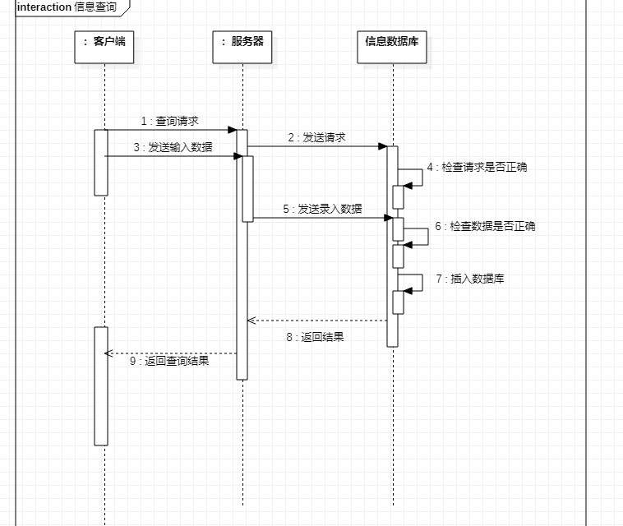

**3.2.2.5 用例YL005：用户信息的录入**

**用例名称：用户信息的录入**

**参与者：执行者数据库，管理员，服务器。**

**前置条件：管理员已经联网，密码验证正确，登录成功，用户点击“注册”按钮**

**主事件流：**

* 1. **客户端请求发送给服务器。**
  2. **管理员输入用户相应信息，发送给服务器。**
  3. **服务器对执行者数据库进行插入。**
  4. **数据库处理数据，返回结果。**
  5. **服务器将结果返回给客户端。**

**辅事件流：**

* 1. **确保数据库连接成功。**
  2. **服务器判断数据是否符合要求。**
  3. **系统数据库按照要求插入数据，并显示。**
  4. **日志保存。**

**后置条件：如果录入成功，等待用户其他操作；如果用户点击返回，页面返回。**

对应的顺序图如下：

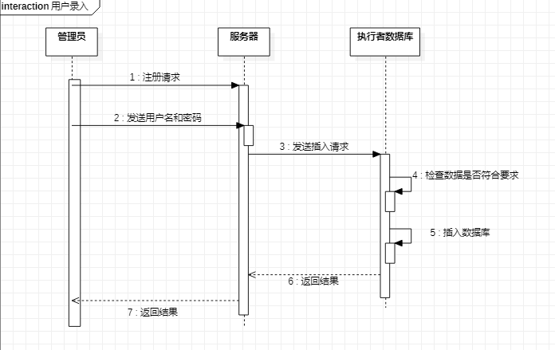

**3.2.2.6 用例YL006：主会话**

**用例名称：主会话**

**参与者：执行者数据库，管理员，服务器，信息数据库，客户端。**

**前置条件：管理员已经联网，密码验证正确，登录成功，用户点击“注册”按钮**

**主事件流：**

* 1. **客户端请求发送给服务器。**
  2. **管理员输入用户相应信息，发送给服务器。**
  3. **服务器对执行者数据库进行插入。**
  4. **数据库处理数据，返回结果。**
  5. **服务器将结果返回给客户端。**

**辅事件流：**

* 1. **确保数据库连接成功。**
  2. **服务器判断数据是否符合要求。**
  3. **系统数据库按照要求插入数据，并显示。**
  4. **日志保存。**

**后置条件：如果录入成功，等待用户其他操作；如果用户点击返回，页面返回。**

对应的顺序图如下：

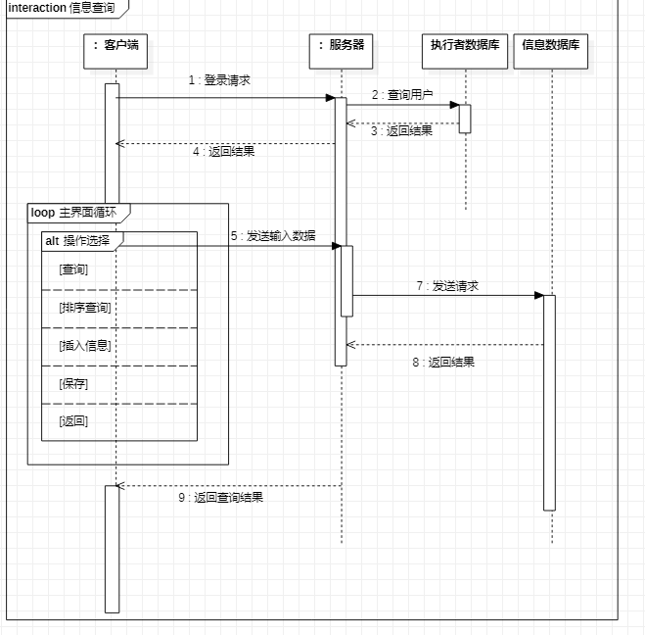

## 3.3 质量需求

### 3.3.1 性能

（1）精度

该系统的所有输入输出的数据精确到小数点后两位。货币金额数据类型均按实数保存，在显示处理时保留小数点后4位。

（2）及时性

更新处理时间：插入一条数据和更新一条数据的数据库操作响应时间应控制在0.5秒/条以下。

运行时间：程序启动和初始化时间控制在3秒之内。

（3）灵活性

系统采用模块化程序设计方法，既便于系统功能的各种组合和修改，又便于未参与开发的技术维护人员补充，维护。

该应用产品能在Win7/Win8/Win10操作系统平台环境下正常运行，并且在以后的需求变化时能方便的进行功能扩充和模块的增加。

客服端访问支持多种浏览器访问。

### 3.3.2 安全性

（1）密码安全性需求：

在软件系统的安全性方面要求有较高的安全防护，基本的安全防护为用户密码，无法通过验证的用户是无法进入系统；提供用户修改密码功能；用户的密码与数据库密码相结合及用户所具有的界面操作权限与其所对应的数据库表的权限是一致的，这样不仅提高了应用程序的安全性，而且提高了数据库的安全性。

（2）数据库安全性：

提供定期数据库自动备份和手工备份功能，只有系统管理员才有权限进行数据库的备份和还原工作，以提高数据库的安全性。

（3）本系统可能出错的情况：

1.身份认证时可能出错

2.信息输入出错

（4）出错处理方法及补救措施：

1.根据出错的种类提示身份认证重新输入

2.系统给出出错提示

### 3.3.3 易用性

该系统的操作方式应主要为鼠标点击和键盘输入，只需基础培训即可进行操作。

## 3.4 设计约束

（1）该系统需采用python语言编写

（2）该系统需使用MySQL数据库存储数据

（3）服务器用nodejs编写，并行性可能较差

（3）采用面向对象的分析与设计方法

## 3.5 其他需求

系统正式上线后，每天将会处理海量的数据信息。加速处理、协调大量数据间的冲突等需求还需要进一步实现。

# 附录